КУПА(појам,својства, елементи)

Купа је геометријско тело које спада у обла тела , иако по свом изгледу делује ''ћошкасто'' има неки свој врх.
*Купа је геометријско тело ограниченоса КОНУСНОМ ПОВРШИ која је пресечена са једном равни.(подсећа на индијански шатор)
*Купа се састоји од ЈЕДНЕ БАЗЕ и ОМОТАЧА купе.

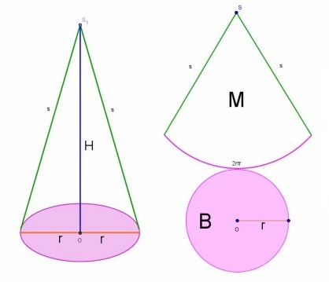

Надам се да слика дочарава купу као геометријско тело, на десној слици је МРЕЖА купе.
Ево још слика, које представљају купу,њену мрежу и елементе купе:
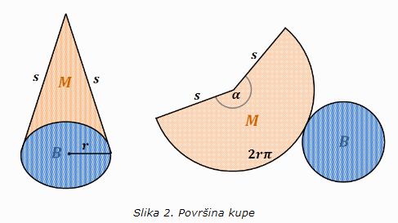
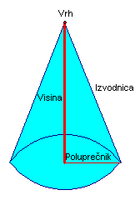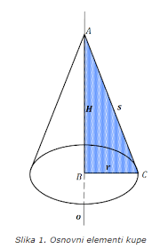

На следећој слици је приказан ОСНИ ПРЕСЕК купе (једнакокраки троугао)
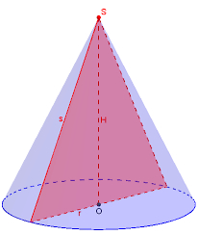
Сада, идемо редом:
*Ми изучавамо искључиво ПРАВЕ купе, то је купа код које њена висина нормална на основу купе.
*БАЗА(ОСНОВА) купе је КРУГ.
*Део конусне површи назива се ОМОТАЧ купе. (представља кружни исечак, не троугао)
*Тачка S је ВРХ купе.
*Растојање тачке S од равни основе назива се ВИСИНА купе.
*Дуж која спаја врх купе са неком тачком на кружници основе назива се ИЗВОДНИЦА купе.

ОСНИ ПРЕСЕК КУПЕ

Оно што је очигледно јесте да је осни пресек купе једнакокраки троугао (у неким задацима може бити наглашено да је и једнакостранични троугао).
Површина осног пресека рачуна се $P_{op}=\frac{2∙r∙H}{2}=r∙H$
Такође у овом троуглу се може применити Питагорина теорема да би се израчунао један од елемената :$s^{2}=H^{2}+r^{2}$
Пр.1. Висина купе је 30$cm$, ако је површина осног пресека купе $P_{op}=1200{cm}^{2}$, одреди дужину изводнице купе.
$P_{op}=1200{cm}^{2}$
$H=$30$cm$
$s=?$
$P_{op}=\frac{2∙r∙H}{2}=r∙H$
$1200=r∙30$
$r=1200:30$
$r=40cm$
$s^{2}=H^{2}+r^{2}$
$s^{2}={40}^{2}+{30}^{2}$
$s^{2}=1600+900$
$s^{2}=2500$
$s=\sqrt{2500}$
$s=50 cm$
Домаћи:
Збирка Клетт 125 страна 1,2 и 3. задатак
Збирка за припрему завршног испита 107,108,109,110,111.

Слађана Малешевић
sladjanamalesevic.weeblly.com

